Ehekirchen-Hollenbach, August 2009

Freie Fahrt für Abroll- und Absetzanhänger von Reisch Zertifizierte Ladungssicherung „CONblock“ ist hilfreich bei Verkehrskontrollen

Der bayerische Fahrzeughersteller Reisch hat für seine Abroll- und Absetzanhänger, das Ladungssicherungszertifikat vom TÜV Nord erhalten. Besonders hilfreich ist dieses Dokument bei Verkehrskontrollen, denn darin wird bescheinigt, dass die Ladungssicherung den Vorschriften entspricht. Reisch konnte damit als erster Hersteller die Ladungs-sicherung nach VDI-Richtlinie für ein Kombinationsfahrzeug für Absetz- und Abrollbehälter zertifizieren.

Wer sich in der Entsorgungsbranche mit Absetz- oder Abrollsystemen beschäftigt, weiß wie unterschiedlich die Bewertungen bei den Kontrollorganen ausfallen. Für viele Transport-unternehmer bedeutet dies, längere Standzeiten bis zur Klärung des Sachverhaltes in Kauf nehmen zu müssen. Reisch hat nun zusammen mit dem TÜV-Nord dieses Thema aufgegriffen und das CONblock- System entwickelt, ein zertifiziertes Ladungssicherungs-system für den Transport von Abroll- und Absetzbehälter.

Die Basis bilden unterschiedliche Behälteranschläge, die so ausgebildet sind, dass eine einfache und sichere Positionierung des Behälters gewährleistet ist. In Fahrtrichtung stützt sich der Behälter über zwei Anschläge ab, die im Fahrzeugrahmen verankert werden, und jeweils 4.200 daN aufnehmen können. Die Sicherung entgegen der Fahrtrichtung übernehmen Anschläge, die bis zu 3.000 daN Festigkeit aufweisen. Zur seitlichen Fixierung der Behälter verfügt das CONblock-System von Reisch über steckbare Anschläge, die der jeweiligen Behälterposition angepasst werden können. Die Niederzurreinrichtungen sorgen für die erforderliche Reibkrafterhöhung, zwischen Anhänger und Behälter.

Das CONblock-System reduziert den Zeitaufwand für die Ladungssicherung, gegenüber konventionellen Einrichtungen spürbar. So wird gleichzeitig die Akzeptanz durch das Bedienpersonal erhöht, und die Betriebssicherheit des Fahrzeuges sichergestellt.
Auch mit Blick auf die Oberflächenbeschichtung, bietet Reisch dem Kunden eine Wahlmöglichkeit: Für besonders mechanisch beanspruchte Fahrzeuge, bietet Reisch ab sofort auch die Chassis für Abroll- und Absetzbehälter, in feuerverzinkter Version an. Dadurch erhalten die Fahrzeuge über einen noch längeren Zeitraum, auch unter extremen Einsatzbedingungen ihr qualitativ hochwertiges Aussehen.

Anlage Bildmaterial

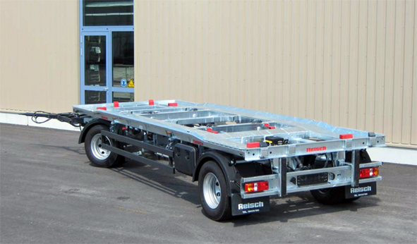
Anhänger für Absetz- und Abrollbehälter von Reisch sind ab sofort, mit dem nach
VDI-Richtlinie zertifizierten „CONblock“-Ladungssicherungssystem erhältlich.

Bildmaterial zu der beigefügten Presseinformation steht unter www.press-n-relations.de im Anhang des dort veröffentlichten Textes zum Download bereit.

Weitere Informationen:
Martin Reisch GmbH
Reischstrasse 14
86676 Ehekirchen – Hollenbach
Deutschland
Tel. +49 (0) 8435 / 15 0
Fax +49 (0) 8435 / 15 18
reisch-fahrzeugbau@t-online.de
www.reisch-fahrzeugbau.de

Pressearbeit:
Yource GmbH
Lothar Riesenegger
Magirusstrasse 33
89077 Ulm
Deutschland
Tel. +49 (0)731 / 96 287 82
Mobil +49 (0)171 / 873 09 16
lothar.riesenegger@yource.de
www.yource.de

